[南京医科大学第一附属医院论文涉嫌图像篡改！3项国自然基金资助](https://mp.weixin.qq.com/s?__biz=MzkxMDYyNzI5NQ==&mid=2247500905&idx=2&sn=98312aceeaeb96023f317877058d7f0b)

五棵松[学者探讨](javascript:void(0);)2025-04-19 09:22:17北京

2018年，主要分别来自南京医科大学免疫学系，南京医科大学第一附属医院眼科，南京医科大学第一附属医院肝移植中心的 Shuai Lu , Yao Yao , Guolong Xu , Chao Zhou , Yuan Zhang , Jie Sun , Runqiu Jiang （通讯作者，音译姜润秋） , Qing Shao （通讯作者，邵青） , Yun Chen （通讯作者，音译陈云）在 Cell Death and Disease 期刊发表了一篇论文，题目为: CD24 regulates sorafenib resistance via activating autophagy in hepatocellular carcinoma。

这项工作得到了国家自然科学基金（项目编号：81772602、9174210027 给予 Y.C.，81672673 给予 Q.S.）、青蓝工程、六大人才高峰项目（JY-018）、中国江苏省“333”项目的资助。这项工作还部分得到了江苏省重点研发计划（BE2016796 给予 Y.Z.）的支持。

**2025年4月，Argiolestes roon 在 Pubpeer 论坛发表评论：**

对图 1C 的担忧：

红色框突出显示了似乎被擦除的条带。

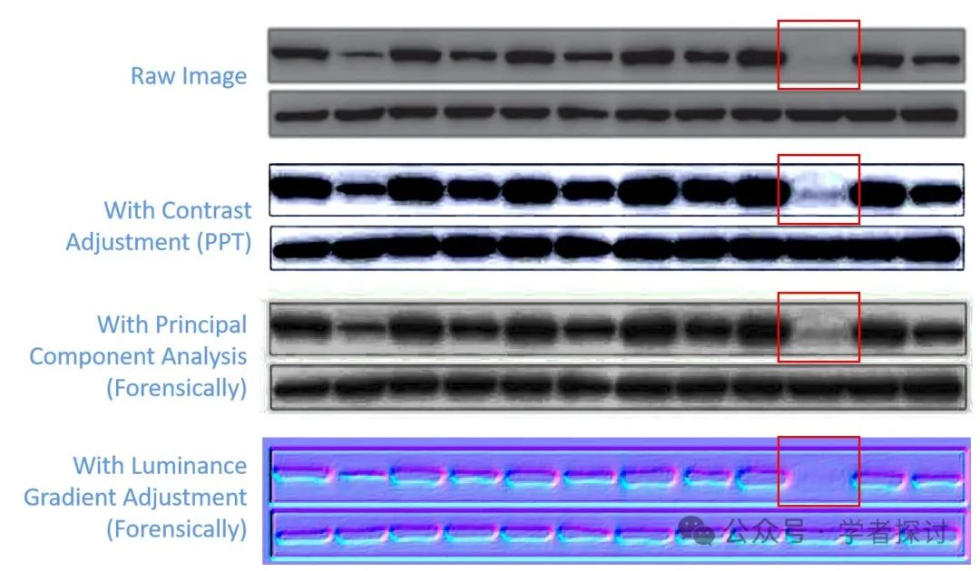

此外，我很好奇仅有 9 千道尔顿的蛋白质是如何呈现出如此清晰且丰富的条带的？从技术上讲，这很难实现。而且，抗 CD24 的抗体仅在流式细胞术中有应用，而在蛋白质印迹法中没有。作者能否提供未裁剪的凝胶？

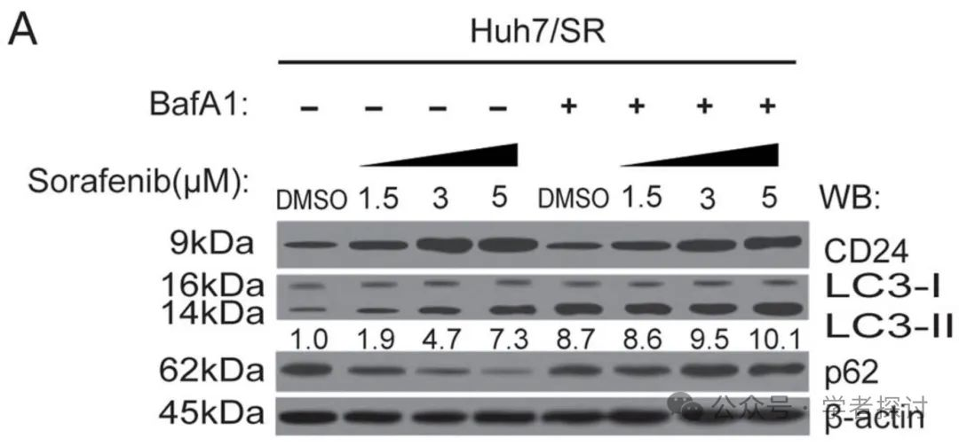

**消息来源：**

https://pubpeer.com/publications/884D726D9A28B1CD702FCCF496FC26#0

**郑重声明：**

我们的全网查重系统收录了 Pubmed 和 Pubpeer 中的 7000 万 +已发表图库，让您的待查图片可以和已发表论文的图片进行对比，防止图片误用，为您的论文发表保驾护航！基于AI人工智能大数据算法，提供论文图片的核查服务，方便学术期刊、高校、研院所等科研管理部门及时发现并纠正结果图片不当使用。

**如果您有任何建议或需要图片查重帮助，请随时通过客服QQ号3639926437与我们联系。**

[#南京医科大学第一附属医院](https://mp.weixin.qq.com/mp/appmsgalbum?__biz=MzkxMDYyNzI5NQ==&action=getalbum&album_id=3263674562731507716#wechat_redirect)[#南京医科大学](https://mp.weixin.qq.com/mp/appmsgalbum?__biz=MzkxMDYyNzI5NQ==&action=getalbum&album_id=3257419663731523585#wechat_redirect)